HW4-心得報告

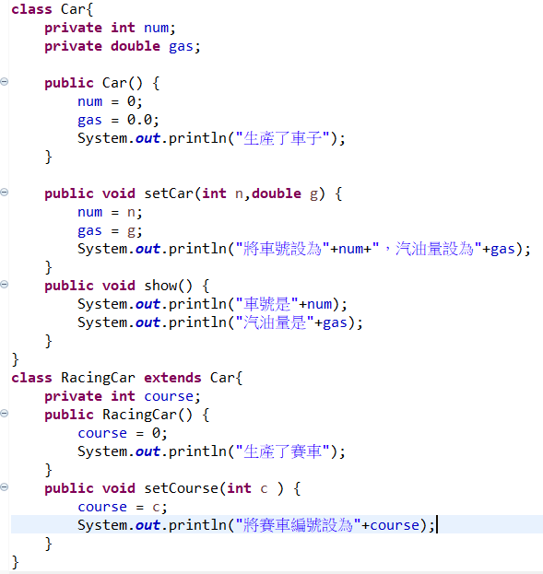

初次使用繼承的基本架構



在子類別中呼叫父類別中特定的建構式

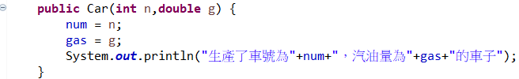

被呼叫到的建構式



宣告為保護成員使得其子類別可以存取

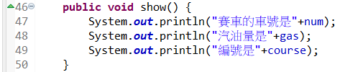

複寫了父類別後的方法，且輸出結果只會做覆蓋後子類別的方法。



用父類別的變數操作子類別的物件

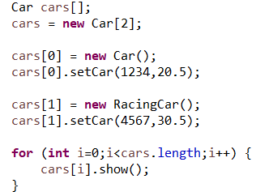

用同樣方法名稱正確執行不同狀況的結果，稱為多型。



呼叫Object類別中的toString方法將輸入的物件轉為字串來避免錯誤。

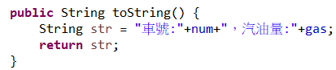

此為傳回值

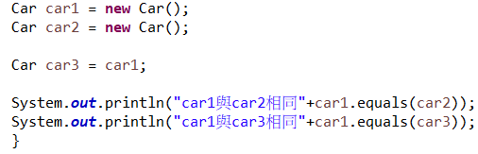

使用Object類別中的equals方法驗證兩個物件是否相同。

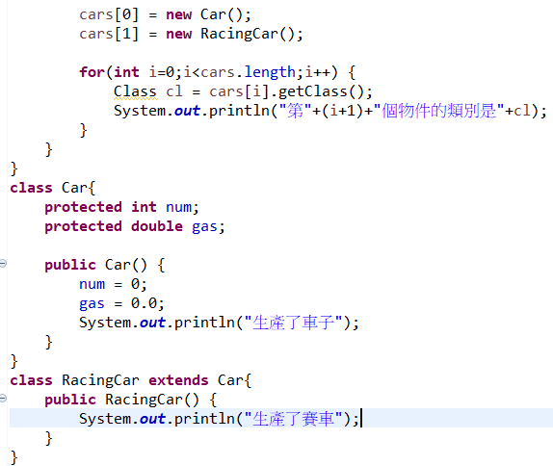

使用getClass方法回傳Class物件

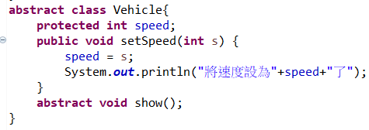

因為此類別中有抽象方法，引此為抽象類別



使用instanceof來驗證物件是否為Car類別，用getClass也能達成相同效果。

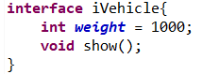

宣告介面，其中欄位一定要出示化為常數，且該方法為抽象方法。

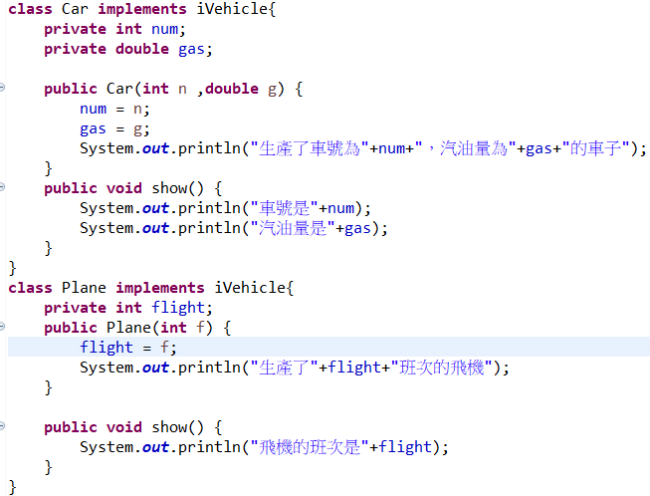

實作介面

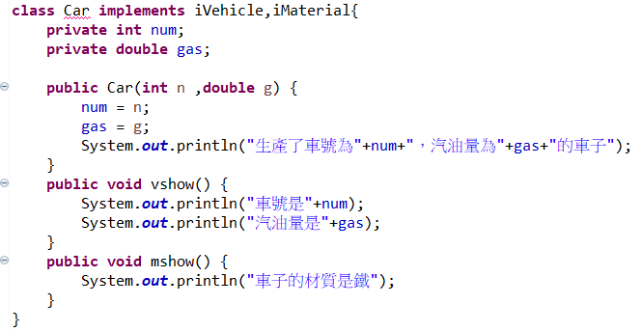

透過實作兩個以上介面來實現多重繼承方法名稱。